25 апреля 2022 г.

С сайта Профсоюза работников РАН
Молодежная комиссия Центрального совета профсоюза направила в Российский научный фонд обращение, в котором констатирует, что за последние годы значительно ухудшились возможности получения научной молодежью грантовой поддержки, и предлагает меры по улучшению ситуации. >>> (pdf, 187 Kб)
Информацию о размещенном на сайте профсоюза письме распространило информагенство ТАСС - В РАН сообщили о снижении в 2022 году числа выданных молодым ученым грантов

Срочно!
ЛМО, СПбРО и Профсоюз РАН приглашают принять участие в совместном мероприятии - IV Северо-Западного молодежного семинара и ежегодной конференции ЛМО и СПбРО "Различные варианты получения допфинансирования на науку и сохранение научных кадров", которая пройдет 12–14 мая в Доме отдыха и творчества «Комарово» (С.-Петербург).
Для участия в работе конференции необходимо до 1 мая зарегистрироваться по ссылке https://forms.gle/ rojayQMxNz41bu3z9
Подробности на сайте ЛМО - http://lmo-ran.ru/news/ anounces/20/

Первичная профорганизация и администрация ИПФ РАН, Нижегородская региональная организация и Профсоюз работников РАН проводят с 14 по 17 июня на базе отдыха ИПФ РАН «Варнавино» VI Межрегиональную междисциплинарную молодежную научно-практическую конференцию ( МНПК - 2022 ). Желающим принять участие в работе конференции необходимо пройти регистрацию в срок до 1 мая.

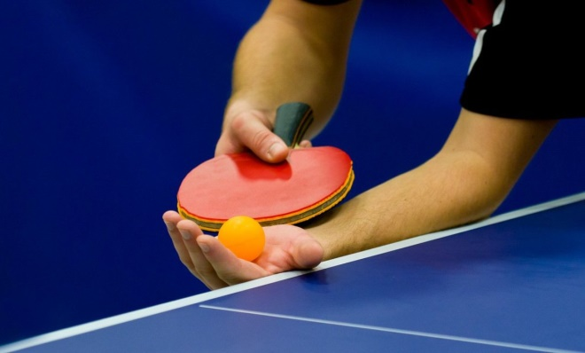
Профсоюз работников РАН приглашает команды сотрудников академических институтов принять участие в I открытом Всероссийском турнире по настольному теннису «Профсоюзная ракетка РАН - 2022». Соревнования пройдут 9-11 сентября в Саратове.
Информационное письмо (docx, 14 Kб)
Положение (pdf, 17 Мб)

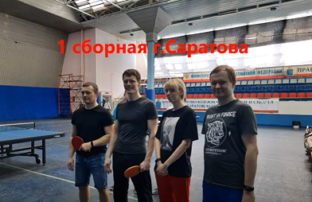
В Саратовском НЦ 16 апреля в третий раз проведено первенство по настольному теннису среди сотрудников академических институтов - ИПТМУ РАН, ИБФРМ РАН, ИАгП РАН и СФ ИРЭ им. В.А. Котельникова РАН. Организаторами турнира выступили Саратовская территориальная организация и первички. Разыгрывались места в сборных командах, которые будут защищать честь академической науки Саратова на предстоящем Всероссийском турнире «Профсоюзная ракетка РАН - 2022», который запланирован на сентябрь.
По итогам первенства были сформированы две сборные Саратовской ТО.
Видео

Как просили
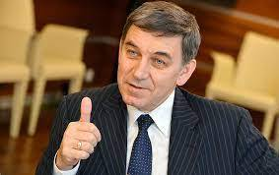
В ходе пресс-конференции 9 апреля в ТАСС генеральный директор Российского научного фонда Александр Хлунов рассказал об основных итогах 2021 года и изменениях в программе деятельности РНФ, принятых попечительским советом. В новых условиях РНФ сделает ставку на усиление роли экспертов в оценке заявок и результатов. Научное сообщество просило об этом давно, заявил А.Хлунов.
Видеозапись трансляции и презентация
Репортаж - Без паники! РНФ обещает ученым индивидуальный подход

Запрос на свободу
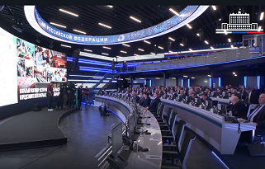
И снова «Открытый разговор», на сей раз - встреча с онлайн-трансляцией вице-премьера Дмитрия Чернышенко с представителями сферы высшего образования в Координационном центре Правительства 21 апреля.
Видео
Информация
В ходе мероприятия представители власти пообещали, что в условиях санкционного давления вузы освободят от излишней бюрократической нагрузки.
Минобрнауки отменило плановые и внеплановые проверки вузов в 2022 году .
Сообщено было также о готовящейся отмене приказов об установлении научных категорий вузов.
Интересно, распространятся ли новые веяния на академические институты? Может, пора поставить этот вопрос перед Минобрнауки?

Не для всех?
Коллеги из Екатеринбургской территориальной организации профсоюза обращают внимание участников Программы трудоустройства выпускников на научные и инженерные позиции, что правила игры в очередной раз изменились. В свежем письме из Минобрнауки говорится, что деньги на выпускников, которые были трудоустроены в 2020 и 2021 годах в уже заложены в субсидии 2022 года на выполнение госзаданий. Теперь финансировать программу организации-участники и министерства будут на паритетных началах. Таким образом, возможность выплачивать молодежи средней по региону зарплаты (всего выпускникам надо платить 200% СЗП) является необходимым условием участия в программе. В 2022 году министерство выделяет деньги на календарный, а не на учебный (9 месяцев) год, как было ранее. Коллеги сомневаются, что их институты смогут изыскать в своих бюджетах необходимые средства

Рассортировали
Минобрнауки представило на общественное обсуждение доработанный законопроект о статусе молодых ученых. ID проекта - 01/05/04-22/00126839э.
Молодыми учеными признают лиц в возрасте до 35 лет включительно, являющихся научными работниками научной организации или научно-педагогическими работниками. Они будут иметь право на получение государственной поддержки для молодых ученых.
Научных работников с докторской степенью в возрасте до 45 включительно к категории молодых относить не планируется, но такие лица смогут рассчитывать на отдельные меры господдержки.
Общественное обсуждение инициативы продлится до 4 мая.
Ученым в России продлят молодость

Верным глазом
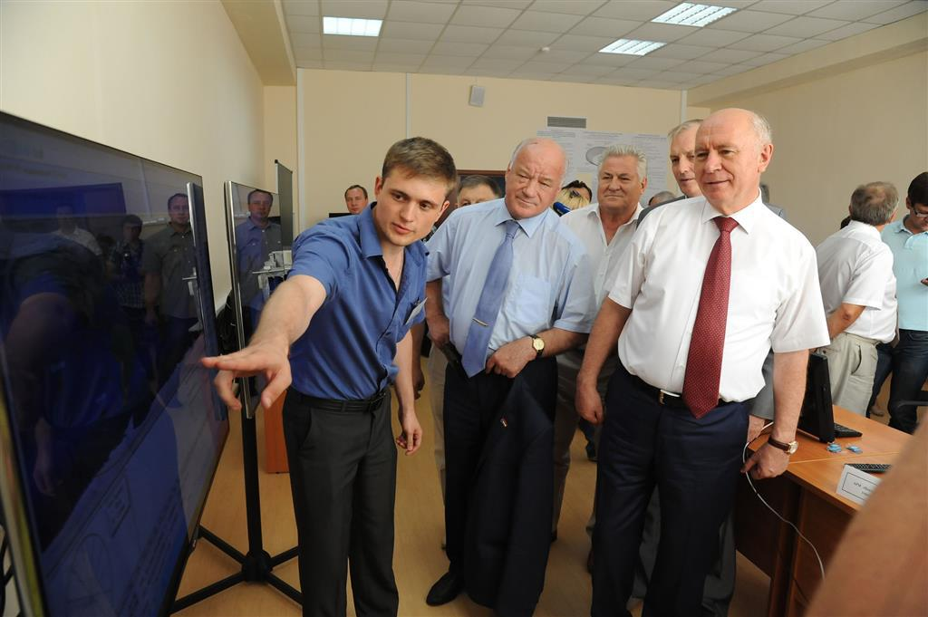
Министр науки и высшего образования Валерий Фальков подписал распоряжение о запуске пилотного проекта по планированию научными организациями и университетами, которые являются участниками Научно-образовательных центров мирового уровня, новых тематик фундаментальных исследований на 2023 год. Тематики будут формироваться с учетом приоритетов развития региональных экономик в условиях санкций и рассматриваться губернаторами до направления на экспертизу в РАН.
Губернаторы примут участие в отборе тем фундаментальных исследований

Завтра 26 апреля в 10.00 состоится заседание Президиума РАН. В повестке - взаимодействие РАН с промышленностью в текущих условиях оргвопросы, связанные с проведением Общего собрания членов РАН 1-3 июня и выборами президента академии.

РЦНИ на подходе
На Федеральном портале для общественные обсуждения проектов нормативных правовых актов опубликован проект постановления Правительства РФ о переименовании Российского фонда фундаментальных исследований в Российский центр научной информации и утверждении устава РЦНИ. Разговоры о том, что это произойдет, шли давно, и вот свершилось. РФФИ переименуют
Надо отметить, что подготовленный Минобрнауки документ не слишком понравился представителям РАН. Вице-президент академии А.Р. Хохлов раскритиковал устав в своем Телеграм-канале
- Бросается в глаза, что многие предлагаемые цели и виды деятельности РЦНИ дублируют таковые для Российской академии наук, - заявил он.
По слухам, кроме передела сфер влияния появление РЦНИ грозит реинкарнацией подзабытой идеи об объединении ИНИОН и ВИНИТИ в рамках новой структуры.

Профкомам на заметку
На федеральном уровне анонсировано, что в текущем году сохранится возврат 50% стоимости путевок в детские оздоровительные лагеря.
Кешбэк за путевки в детский лагерь в 2022 году
Возможность получить кешбэк есть у всех родителей, выполнивших условия программы, с которыми можно познакомиться на официальном сайте программы "Туристический кешбэк" - мирпутешествий.рф. Там же в разделе «Детские лагеря» - полный список участников и предложений, можно выбрать и оплатить предложение лагеря, туроператора или агрегатора.
Возврат положен только за путевку в детском лагере, сведения о котором есть в региональном реестре детских лагерей и который заключил соглашение об участии в программе.

